TRƯỜNG ĐẠI HỌC CÔNG NGHỆ THÔNG TIN
ĐẠI HỌC QUỐC GIA TP HỒ CHÍ MINH


BÁO CÁO ĐỒ ÁN CUỐI KÌ
MÔN: LẬP TRÌNH TRỰC QUAN
ĐỀ TÀI: LẬP TRÌNH GAME CỜ CARO


Giáo viên hướng dẫn: Nguyễn Vĩnh Kha
Sinh viên thực hiện:
16520456 – Nguyễn Văn Hội
16520582- Lê Mai Văn Khánh
16520538- Võ Quốc Huy

7, tháng 06 năm 2018
MỤC LỤC
- GIAO DIỆN GAME
- Màn hình nhập tên người chơi
- Màn hình chính
- Chơi với máy
- Chơi 2 người
- Hướng dẫn
- CÁC LỚP CƠ BẢN TRONG GAME
- Lớp ô cô
- Lớp bàn cờ
- Lớp carochess
- Lớp quản lí socket và datatransfer
- Chức năng thay đồi màu sắc bàn cờ, quân cờ, đường viền
- AI TRONG CHỨC NĂNG CHƠI VỚI MÁY
- Giới thiệu về AI trong game caro
- Thuật toán AI được sử dụng trong đồ án
  - Tổng quát các thành phần trong thuật toán
  - Tìm hiểu sơ lược cấu tạo các hàm
- TÀI LIỆU THAM KHẢO
- PHÂN CÔNG NHIỆM VỤ CÁC THÀNH VIÊN
- LỜI CẢM ƠN

- GIAO DIỆN GAME CARO
Game cờ caro là game rất phổ biến và quen thuộc tại Việt Nam đưuọc học sinh chơi trên giấy tập kẻ caro nên gọi là cờ caro. Trong trò chơi này bên thắng đầu tiên có được một chuỗi liên tục gồm 5 quân hàng ngang, dọc hoặc chéo. Nó là một trò chơi bổ ích, giúp bạn rèn luyện trí tuệ thông qua việc nghĩ ra các nước đi khéo léo để có thể chiến thắng. Và trò chơi này đã được nhóm lập trình lại bằng C#.Net 2017, cho phép người chơi chơi với máy hoặc chơi với bạn bè mình thông qua chế độ chơi trên một máy cũng như chế độ chơi thông qua LAN. Giao diện chính của Game gồm các phần sau:
- Màn hình nhập tên người chơi:
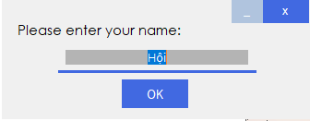
- Là màn hình đầu tiên được load lên trước tiên khi người chơi kích hoạt file exe chạy game.
- Sau khi nhấn OK màn hình chính chứa các chế độ chơi sẽ xuất hiện và tên người chơi sẽ được lưu lại.
- Màn hình chính:
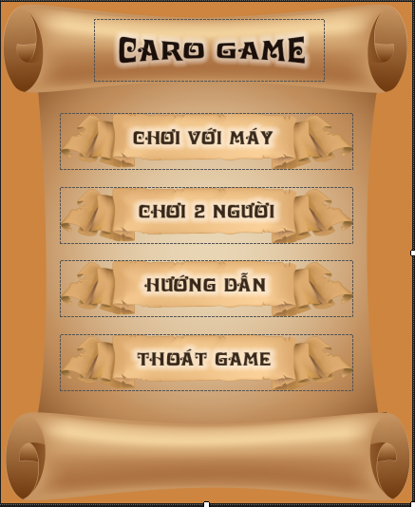

- Xuất hiện khi nhập tên người chơi.
- Từ màn hình chính có thể truy xuất đến các chế độ chơi khác nhau thông qua cách click vào các button tương ứng với các chế độ chơi đó hoặc dùng để xem hướng dẫn và thoát game.
- Người chơi cũng có thể dùng chuột di chuyển form đi bất cứ đâu trên màn hình máy tính.
- Chơi với máy:

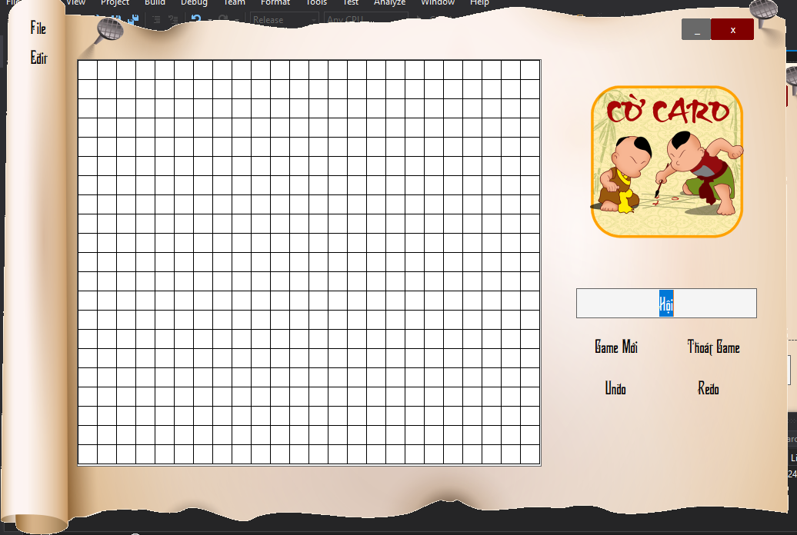

- Khi click vào button chơi với máy trên màn hình chính thì chế độ chơi với máy với giao diện như trên được hiện lên.
- Giao diện chơi với máy gồm các thành phần:
- pnChessboard: Panel chứa bàn cờ
- txtPlayName: Hiển thị tên người chơi
- btnNewGame: Bắt đầu trò chơi
- btnUndo: Hồi lại nước đi
- btnRedo: Hồi lại nước đã undo
- btnExit: Thoát game
- menustrip: chứa File và Edit
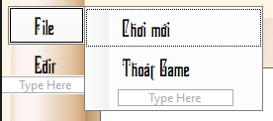
Menu File
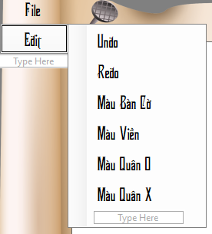
Menu Edit
- Chơi 2 người:

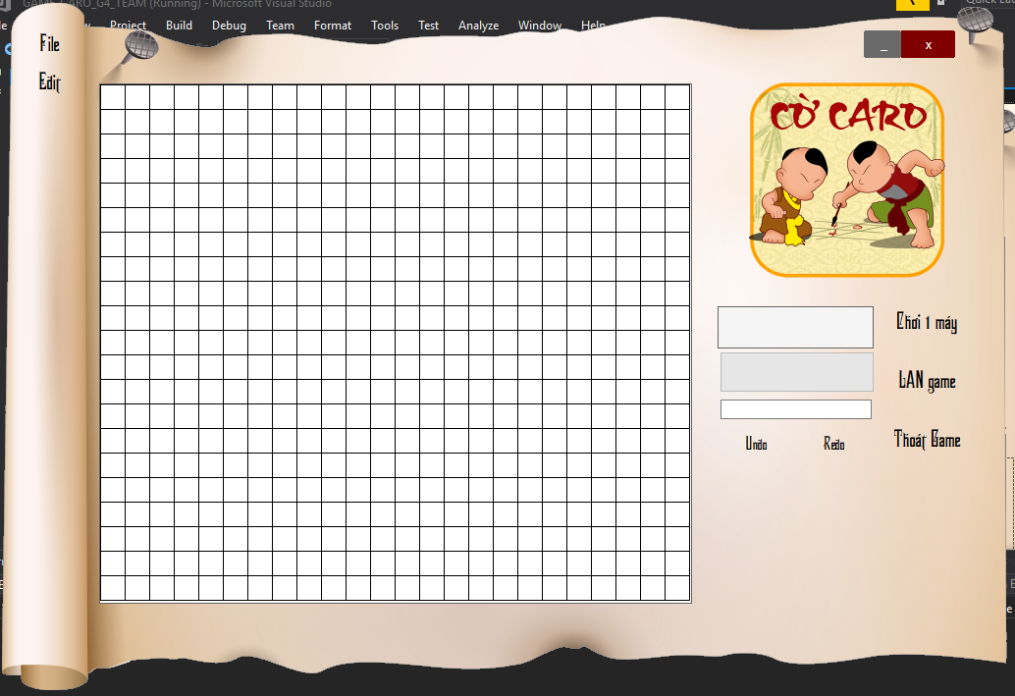
- Khi click vào button chơi với người trên màn hình chính thì chế độ chơi 2 người với giao diện như trên được hiện lên.
- Giao diện chơi 2 người gồm các thành phần:
- pnChessboard: Panel chứa bàn cờ
- txtPlayName: Hiển thị tên người chơi
- prbCoolDown: Đếm ngược thời gian của mỗi lượt chơi khi chơi chế độ đánh qua LAN
- txtIP: Hiển thị địa chỉ IP khi kết nối mạng LAN
- btnNewGame1: Bắt đầu trò chơi đánh 2 người trên cùng 1 máy
- btnLanGame: Tạo kết nối để chơi thông qua LAN
- btnUndo: Hồi lại nước đi
- btnRedo: Hồi lại nước đã undo
- btnExit: Thoát game
- menustrip: chứa File và Edit
Menu File
Menu Edit
- Khi người dùng kết nối được mạng LAN thì sẽ xuất hiện thêm khung CHAT cho phép CHAT qua mạng LAN
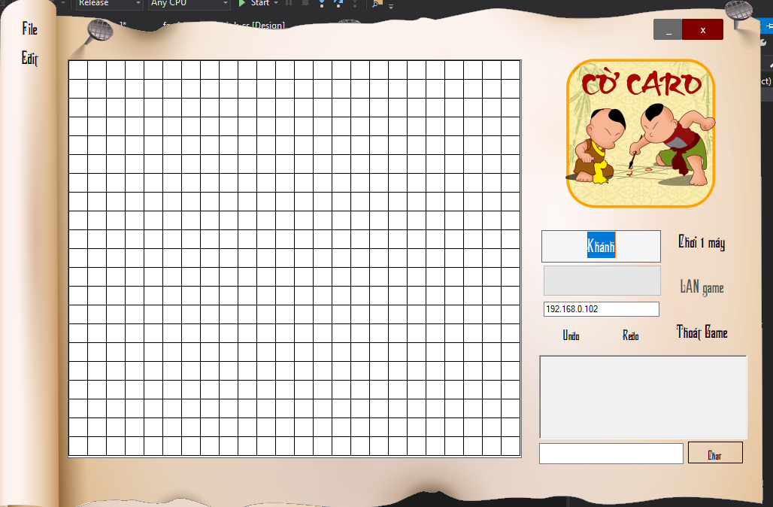
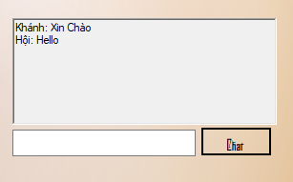

- Hướng dẫn:
- Đây là form giúp cho người chơi có thể biết cách chơi cũng như luật chơi trong game.
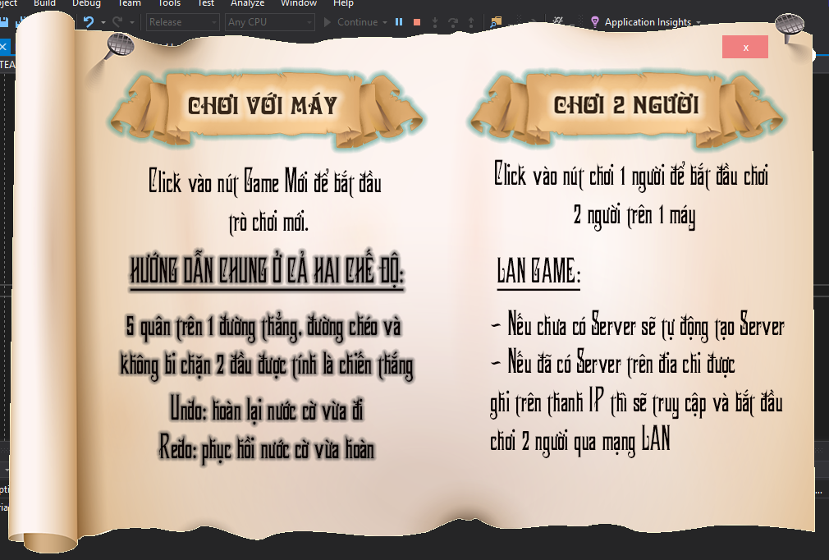

- CÁC CHỨC NĂNG VÀ CÁC LỚP CƠ BẢN TRONG GAME
- Lớp ô cờ:
- Là lớp chứa các thuộc tính chung để tạo nên một ô cờ. Lớp ô cờ được mô tả như sau:
- Các biến:
public const int _ChieuRong = 25;
public const int _ChieuCao = 25;
private int _Dong;
private int _Cot;
private Point _ViTri;
private int _SoHuu;
- Hàm Constructor của Ô cờ:
public OCo (int dong, int cot, Point vitri, int sohuu)
{
_Dong = dong;
_Cot = cot;
_ViTri = vitri;
_SoHuu = sohuu;
}
- Lớp Bàn Cờ:
- Là lớp dùng để vẽ bàn cờ, vẽ quân X, quân O và Xóa ô cờ để dùng trong chức năng Undo. Lớp bàn cờ được mô tả như sau:
- Các biến:
private int _NumDong;//số dòng
private int _NumCot;//số cột
- Hàm public void VeBanCo (Graphics g): dùng để vẽ bàn cờ lên trên Panel có sẵn với kích thước Panel nhất định và số dòng, số cột đã có sẵn. Hàm này sử dụng phương thức DrawLine để vẽ các đường thẳng. Và dùng 2 vòng lặp for để vẽ chiều dọc và chiều ngang của bàn cờ ứng với số dòng và số cột tương ứng.
- Hàm public void VeO (Graphics g, Point point): dùng để vẽ quân O lên bàn cờ khi ta đánh. Hàm này sử dụng phương thức DrawEllipse để vẽ đường tròn tạo nên quân O.
- Hàm public void VeX (Graphics g, Point point): dùng để vẽ quân X lên bàn cờ khi ta đánh. Hàm này sử dụng phương thức DrawLine để vẽ 2 đường chéo là đường chéo ngược và đường chéo xuôi tạo nên quân X.
- Hàm public void XoaOCo (Graphics g, Point p, SolidBrush sbr): dùng để xóa một ô cờ khi gọi tới. Hàm này dùng trong chức năng Undo 1 ô cờ. Hàm này sử dụng phương thức FillRectangle để vẽ chồng hình vuông lên ô cờ đã bị Undo.
- Lớp CaroChess:
- Là lớp gọi lại các hàm ở lớp ô cờ và là lớp chính của game. Ở lớp này sẽ chứa tất cả các hàm của các chức năng trong game như: Đánh cờ, Undo, Redo, PvsP, PvsCom, LanGame, Duyệt chiến thắng, Thuật toán chơi với máy, …
- Các biến:
public static Pen pen;
public static Pen penX;
public static Pen penO;
private OCo [,] _MangOCo;
private BanCo _BanCo;
private Stack<OCo> Stack_CacNuocDaDi;
private Stack<OCo> Stack_CacNuocUndo;
private int _LuotDi;
private bool _SanSang;
SolidBrush sbrWhite;
private int _KetThuc = -1;
private int _CheDoChoi;
public int P1;
public int P2;
public int C;
public int P;
public bool SanSang {get {return _SanSang;}}
public int CheDoChoi {get {return _CheDoChoi;}}
internal OCo [,] MangOCo {get => _MangOCo; set => _MangOCo = value;}
- Hàm khởi tạo gồm có 2 hàm:
public CaroChess (): khởi tạo tất cả các biến được khai báo bên trên.
public void KhoiTaoMangOCo (): khởi tạo mảng ô cờ.
- Hàm public void VeBanCo (Graphics g): gọi lại hàm vẽ bàn cờ ở lớp bàn cờ
- Hàm public void VeLaiOCo (Graphics g): dùng cho chức năng Redo
- Hàm public bool DanhCo (int MouseX, int MouseY, Graphics g, TextBoxplayername): đánh quân X và quân O lên bàn cờ theo lượt.
- Hàm public bool DanhCoOnLan (int MouseX, int MouseY, Graphics g, bool isServer): cho phép đánh cờ thông qua mạng LAN
- Hàm public void Undo (Graphics g, Color clr): Undo một hoặc nhiều nước đi, các nước Undo sẽ được lưu vào một Stack.
- Hàm public void Redo (Graphics g): Redo lại một hoặc nhiều nước đã bị Undo, hàm này sẽ lấy các nước Undo từ trong Stack đã được tạo và lưu các Undo vào trước đó.
- Hàm public void StartPvsP (Graphics g): là hàm được viết cho chức năng chơi 2 người trên cùng 1 máy. Trong hàm gọi lại 2 hàm là KhoiTaoMangOCo và hàm VeBanCo. Và 2 Stack CacNuocDaDi và CacNuocUndo cũng được tạo trong hàm này.
- Hàm public void StartLanGame (Graphics g): tương tự như hàm trên nhưng chức năng của nó là chơi với 1 người khác qua LAN.
- Hàm public void StartPvsCom (Graphics g, TextBox playername): là hàm được viết cho chức năng chơi với máy. Ngoài các hàm được gọi lại như StrartPvsP thì nó còn gọi lại hàm KhoiDongMay để máy sử dụng thuật toán và đánh lại nước cờ ta đã đi.
- Hàm public void KetThucTroChoi (): là hàm thông báo kết thúc trò chơi tương ứng với chiến thắng thuộc về người chơi 1, người chơi 2, máy thắng hoặc hòa cờ.
- Hàm public bool KiemTraChienThang (): là hàm kiểm tra chiến thắng khi duyệt tất cả trường hợp có thể xảy ra. Hàm này dùng chung cho 2 chế độ chơi trên.
- Các hàm:
private bool DuyetDoc (int iDong, int iCot, int iSoHuu)
private bool DuyetNgang (int iDong, int iCot, int iSoHuu)
private bool DuyetCheoXuoi (int iDong, int iCot, int iSoHuu)
private bool DuyetCheoNguoc (int iDong, int iCot, int iSoHuu)
là các hàm duyệt chiến thắng game.
- Các hàm:
public void KhoiDongMay (Graphics g, TextBox playername)
private OCo TimKiemNuocDi ()
cùng với các hàm duyệt điểm tấn công và phòng ngự là các hàm nằm trong AI giúp cho máy tự động tìm nước đi trong chế độ đánh với máy
- Lớp quản lí socket và datatransfer:
- Hai Lớp này chứa các hàm tạo kết nối giữa Server và Client, kiểm tra kết nối đến Server đã được hay không và các hàm khác phục vụ cho chứ năng đánh cờ qua LAN và chức năng Chat qua Lan.
- Một số hàm cơ bản trong Lớp QuanLiSocKet:
public bool ConnectServer ()
public void CreateServer ()
- Đóng gói gửi và nhận:
public bool Send (object data)
public object Receive ()
- Gửi và nhận:
private bool SendData (Socket target, byte [] data)
private bool ReceiveData (Socket target, ref byte [] data)
- Hàm nén đối tượng thành mảng byte
public byte [] SerializeData (object data)
- Hàm giải nén mảng byte [] thành đối tượng
public object DeserializeData (byte [] byteArray)
- Hàm GetIP
public string GetLocalIPv4(NetworkInterfaceType _type)
- Còn trong lớp Datatransfer thì có gồm các thuộc tính cho phép truyền dữ liệu cũng như thông điệp qua LAN.
- Chức năng thay đổi màu sắc bàn cờ, đường viền và quân cờ:
- Đây là chức năng giúp cho người chơi có thể tùy chỉnh màu sắc bàn cờ, đường viền trong bàn cờ. Cùng với đó có thể thay đổi màu sắc các quân cờ X và O giúp cho người chơi có thể linh hoạt hơn là phải sử dụng mặc định.
- Chức năng này nằm trong Edit menu
- Khi ta click vào các chức năng đó thì một hộp thoại ColorDialog sẽ hiện lên và sau khi chọn xong ta có thể click OK để thay đổi.

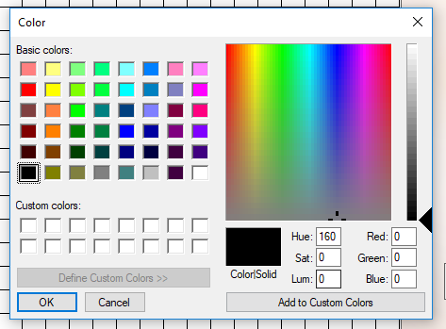
- Các hàm sử dụng trong chức năng này:
private void màuBànCờToolStripMenuItem_Click (object sender, EventArgs e)
private void màuViềnToolStripMenuItem_Click (object sender, EventArgs e)
private void màuQuânOToolStripMenuItem_Click (object sender, EventArgs e)
private void màuQuânXToolStripMenuItem_Click (object sender, EventArgs e)

- AI TRONG CHỨC NĂNG CHƠI VỚI MÁY

1. Giới thiệu về AI trong game cờ caro
- Nhìn chung trí tuệ nhân tạo trong các loại cờ thường không quá
cao siêu, chỉ cần có kiến thức về cấu trúc cây là có thể làm được
- Trong đánh cờ hoặc các game có tính chất đối kháng luôn tồn tại 2 hướng đi song song: Tấn công và Phòng ngự
- Các nước đi phát sinh luôn đòi hỏi trạng thái cuối cùng là phải giành chiến thắng hoặc đạt được thế cờ tốt nhất
=> Cần có 1 hàm đánh giá sao cho trong các nước có thể đi tiếp theo, nước nào là nước tốt nhất.
- Giải pháp đơn giản nhất là trong các ô chưa được đi, ta đánh giá chúng bằng mức điểm, tùy theo phong cách chúng ta chọn đánh phòng ngự hay tấn công. Giải thuật này yêu cầu quét hết tất cả các ô chưa đánh trong bàn cờ nên độ phức tạp là O(n²) nhưng do số lượng ô cờ trong game nhỏ nên thời giạn chạy không đáng ngại mà vẫn bảo đảm đủ mức độ khó để đương đầu với người chơi
2. Thuật toán phần AI sử dụng trong đồ án:
Trong phần này, chỉ sử dụng một thuật toán có tính chất vét cạn, ở mỗi ô đang đánh giá, quét 8 hướng với chiều dài 4 ô (không tính ô hiện tại đang xét) và cộng điểm tấn công với phòng ngự dựa trên mảng điểm đã cho. Ý tưởng này lấy nền tảng từ thuật toán Minimax nhưng không có phần đánh giá về độ sâu để thật sự chỉ ra nước đi nào tối ưu nhất nhưng vì thế sẽ giúp chương trình chạy nhanh hơn, ngoài ra nhóm có xử lý thêm luật chơi như chăn 2 đầu không ăn
2.1. Tổng quát các thành phần trong thuật toán
Mảng điểm đánh giá
private long [] MangDiemTanCong = new long [5] {0, 3, 24, 243, 2197};
private long [] MangDiemPhongNgu = new long [5] {0, 1, 9, 81, 729};
Hàm khởi động máy (Máy luôn đánh trước khi bắt đầu game)
public void KhoiDongMay (Graphics g, TextBox playername)
Hàm tìm kiếm nước đi (Trả về ô cờ nào cần được đánh sau khi quét các ô chưa đánh)
private OCo TimKiemNuocDi ()
Các hàm duyệt điểm tấn công – phòng ngự để cộng điểm trong hàm tìm kiếm nước đi
private long DiemTanCong_DuyetDoc (int iDong, int iCot)
private long DiemTanCong_DuyetNgang (int iDong, int iCot)
private long DiemTanCong_DuyetCheoXuoi (int iDong, int iCot)
private long DiemTanCong_DuyetCheoNguoc (int iDong, int iCot)
private long DiemPhongNgu_DuyetDoc (int iDong, int iCot)
private long DiemPhongNgu_DuyetNgang (int iDong, int iCot)
private long DiemPhongNgu_DuyetCheoXuoi (int iDong, int iCot)
private long DiemPhongNgu_DuyetCheoNguoc (int iDong, int iCot)
+ Các hàm kiểm tra thế cờ, các chức năng Undo, Redo như đã giới thiệu ở trên. Riêng Undo, Redo khi nhấn một lần thì phải xóa cả nước đi của cả máy lẫn ta
2.2. Tìm hiểu sơ lược cấu tạo các hàm
Mảng điểm đánh giá: Mảng này cộng điểm cho số quân địch hoặc quân ta có được khi xét theo 1 hướng.Tùy theo ta chọn cho máy phong cách đánh tấn công hay phòng ngự thì ta cho giá trị trong các mảng,theo cách đánh nào thì chúng nhiều điểm hơn.Mảng này thật sự phải có 8 phần tử bởi vì khi xét theo 2 hướng của 1 phương , số quân cần tìm có thể đạt tối đa là 8, số quân càng nhiều thì nước đi càng nhiều giá trị, nhưng thực chất trường hợp tìm được 4,5 quân theo 1 phương đã khó xảy ra nên trong mảng chỉ để 5 phần tử.Còn cách đặt giá trị ,tăng dần giá trị trong mảng thì luôn để tăng theo 1 cấp số nhân nhất định, có thể tăng mảng tấn công theo cấp số nhân 8 , mảng phòng ngự nhân lên 9 ở phần tử sau nhưng luôn chắc rằng tại mỗi cặp tương ứng phải luôn lớn hơn hoặc bé hơn
Hàm khởi động máy: Bắt đầu game thì máy đánh trước, sau đó sẽ gọi hàm đánh giá để tìm nước đi tiếp theo
if (Stack_CacNuocDaDi.Count == 0)
{
DanhCo (_BanCo.NumDong / 2 * OCo.ChieuCao + 1, _BanCo.NumCot / 2 * OCo.ChieuRong + 1, g, playername);
}
else
{
OCo _o_co = TimKiemNuocDi ();
DanhCo (_o_co. ViTri. X + 1, _o_co. ViTri. Y + 1, g, playername);
}
Hàm tìm kiếm nước đi: Tuy là hàm quan trọng nhất nhưng nhóm quyết định thiết kế đơn giản, không sử dụng đệ quy để can thiệp về độ sâu như minimax hay dùng kĩ thuật cắt alpha-beta để giảm bớt nhánh cần kiểm tra, chỉ đơn giản là quét hết các phần tử chưa đánh rồi tìm nước hợp lí nhất dựa trên giá trị đã đánh giá
for (int i = 0; i < _BanCo.NumDong; i++)
{
for (int j = 0; j < _BanCo.NumCot; j++)
{
if (MangOCo [i, j].SoHuu == 0)
{
long DiemTanCong = DiemTanCong_DuyetDoc (i, j) + DiemTanCong_DuyetNgang (i, j) + DiemTanCong_DuyetCheoXuoi (i, j) + DiemTanCong_DuyetCheoNguoc (i, j);
long DiemPhongNgu = DiemPhongNgu_DuyetNgang (i, j) + DiemPhongNgu_DuyetDoc (i, j) + DiemPhongNgu_DuyetCheoXuoi (i, j) + DiemPhongNgu_DuyetCheoNguoc (i, j);
long DiemTam = DiemTanCong > DiemPhongNgu? DiemTanCong: DiemPhongNgu;

if (DiemMax < DiemTam)
{
DiemMax = DiemTam;
kq = new OCo (MangOCo [i, j]. Dong, MangOCo [i, j]. Cot, MangOCo [i, j]. ViTri, MangOCo [i, j]. SoHuu);
}
}
}
}
Các hàm duyệt điểm: Cứ 1 phương là duyệt 2 lần, hướng lên rồi hướng xuống, mỗi hướng khi gặp quân địch thì break ngay(hoặc ngược lại tùy theo đang xét thế công hay thủ), gặp quân ta thì tăng biến đếm rồi cộng thêm điểm như mảng đã cho.Việc gặp quân ta hay quân địch break ngay thì nhóm có tính trường hợp chặn 2 đầu không ăn nên 2 hướng mà có đủ 2 quân địch thì ô đó có điểm bằng 0( không có giá trị gì dù có bao nhiêu quân ta).Ngoài ra còn sử dụng thêm 1 số đánh giá số điểm để máy cân nhắc không nên quá ham tấn công mặc dù đang chơi theo phong cách tấn công

- BẢNG PHÂN CÔNG NHIỆM VỤ

Thành viên | Chức vụ | Nhiệm vụ
Nguyễn Văn Hội | Nhóm trưởng | - Thiết kế giao diện ban đầu  - Thiết kế bàn cờ  - Code các button cơ bản  - Tìm hiểu AI đánh với máy  - Phân công nhiệm vụ cho các thành viên còn lại
Lê Mai Văn Khánh | Thành viên | - Thiết kế giao diện hoàn chỉnh  - Lập trình socket, chơi game qua LAN
Võ Quốc Huy | Thành viên | - Tìm hiểu và code chức năng xử lí thắng thua trong game  - Tìm hiểu và code AI chơi với máy.  - Debug kiểm tra lỗi của game

- TÀI LIỆU THAM KHẢO
- Khóa học lập trình game caro tại trang học trực tuyến Myclass:
Link: https://www.youtube.com/watch?v=hwr2bg57oCY&list=PLJbBHp6iPUiFHWtjeDm-Upadn5lRzKFs8
- Khóa học lập trình game caro với C# Winform tại trang học trực tuyến miễn phí Howkteam:
Link: https://www.youtube.com/watch?v=qC6yrukIqQU&list=PL33lvabfss1yCEzvLavt8jD4daqpejzwN
- Một số hình ảnh giao diện và các picturebox trong game được tải miễn phí tại
Link: https://ru.pngtree.com/so/paper
- Một số tài liệu và một số blog viết về AI trên internet.

- LỜI CẢM ƠN
Trên đây là báo cáo đầy đủ về đồ án môn học Lập Trình Trực Quan của nhóm , Lớp IT008.I22, trường Đại Học CNTT – ĐHQG TPHCM về game Cờ Caro.
Vì đây là Đồ Án đầu tiên của Nhóm, nên việc sai xót trong quá trình báo cáo là điều khó có thể tránh khỏi. Nhóm rất mong sự đóng góp ý kiến từ phía các bạn và thầy bộ môn để chúng tôi có thể cải thiện chương trình trở nên hoàn thiện hơn.
Chúng em xin chân thành cảm ơn thầy Nguyễn Vĩnh Kha đã hướng dẫn, hỗ trợ cho chúng em trong thời gian qua để chúng em có thể hoàn thiện một cách cơ bản chương trình này !
Xin chân thành cảm ơn !

